3. Servicios
gvSIG Online utiliza un servidor de mapas para publicar y acceder a las capas de información geográfica. Los servicios de mapas están basados en los estándares del Open Geospatial Consortium (OGC), que permiten que las capas sean interoperables tanto con el visor integrado en gvSIG Online como con otros visores y aplicaciones SIG de escritorio como gvSIG Desktop.
El módulo de servicios permite publicar y gestionar las capas de gvSIG Online.

3.1 Espacios de trabajo

3.1.1 ¿Qué es un espacio de trabajo?
Los espacios de trabajo son contenedores que se utilizan para organizar elementos diversos como capas y almacenes de datos. Los espacios de trabajo se identifican por su nombre, que debe ser único, y permiten agrupar capas y almacenes de datos similares.

3.1.2 Crear y eliminar espacios de trabajo
Puede crear y eliminar espacios de trabajo desde el listado de espacios de trabajo. Si elimina un espacio de trabajo, se eliminarán de gvSIG Online todos los almacenes de datos y capas asociadas.
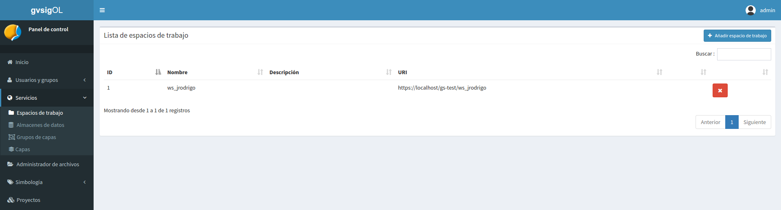

Para crear un espacio de trabajo, proporcione un nombre y una descripción. El nombre del espacio de trabajo no puede contener espacios, signos de puntuación ni caracteres especiales como la “ñ”. Habitualmente no es necesario modificar la URL de los servicios (generada automáticamente).
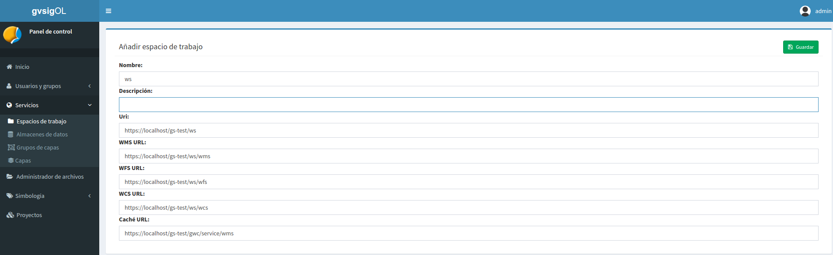

3.2 Almacenes de datos

3.2.1 ¿Qué es un almacén de datos?
Los almacenes de datos definen conexiones a fuentes de datos ráster o vectoriales, como bases de datos PostGIS, carpetas de ficheros SHP o ficheros ráster individuales.
Los almacenes de datos vectoriales permiten definir los parámetros de conexión una única vez para todas las capas presentes en el almacén.
Por contra, los almacenes de datos ráster definen los parámetros de un fichero ráster individual, que contiene una única capa.

3.2.2 Tipos de almacenes de datos

Existen diferentes tipos de almacenes de datos en gvSIG Online:
- PostGIS vectorial: Almacena capas vectoriales en una base de datos PostGIS
- GeoTiff: Capa ráster en formato GeoTiff, que almacena la geo-referenciación de la capa dentro de los metadatos Tiff

Dependiendo de la configuración de gvSIG Online, es posible disponer de almacenes de datos adicionales.

3.2.3 Añadir, actualizar o eliminar un almacén de datos
Puede añadir, actualizar y eliminar almacenes de datos desde el listado de almacenes de datos.
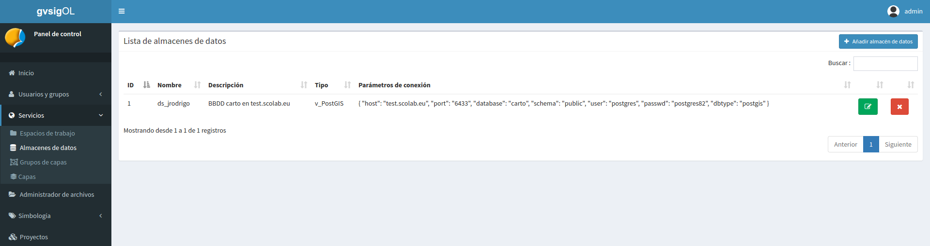
Es importante entender que para poder añadir un almacén de datos, debemos partir de una fuente de datos que exista previamente. Por ejemplo, para poder añadir un almacén de datos de tipo PostGIS vectorial, la base de datos espacial debe existir previamente. De esta forma, los que estamos haciendo es registrar en gvSIG Online (y en Geoserver) los parámetros de conexión a dicha base de datos. De la misma forma, para añadir un almacén de datos de tipo ráster, el fichero ráster debe existir previamente en el servidor (en este caso estamos registrando en gvSIG Online la ruta a dicho fichero ráster).
En el formulario de creación de almacén de datos deberemos seleccionar el espacio de trabajo al que pertenecerá, el tipo de almacén, el nombre (sin caracteres especiales) y los parámetros de conexión.
El formulario incluye diversos ejemplos de parámetros de conexión para cada tipo de almacén.
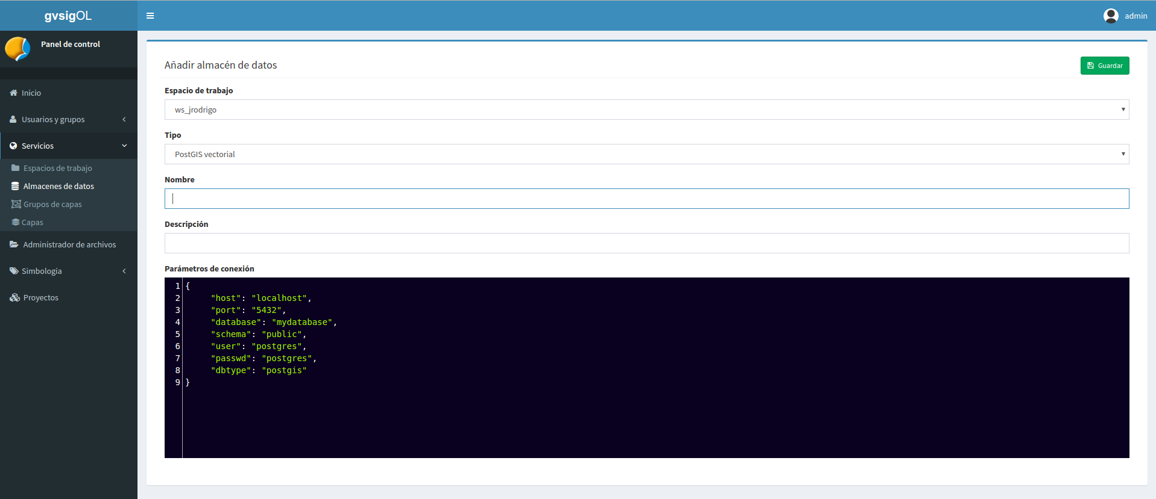
En caso de que el almacén de datos sea de tipo raster el formulario cambiará y nos permitirá seleccionar el fichero que compondrá el almacen.
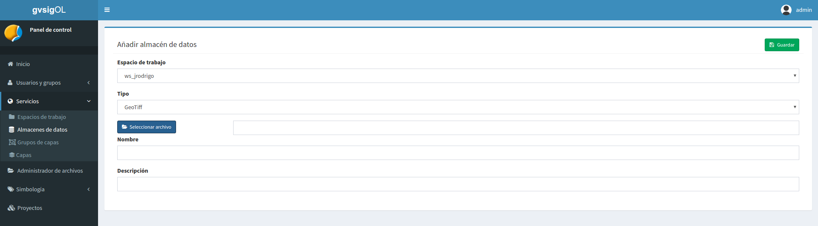
Al abrir el dialogo de seleccionar archivo, este nos mostrará un ventana con el gestor de ficheros, desde donde podremos seleccionar el archivo raster que habremos subido previamente.
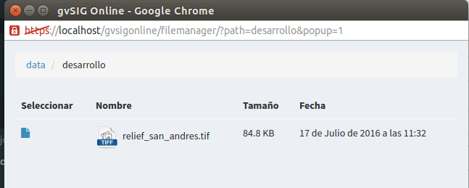
Podemos modificar o eliminar almacenes de datos usando los botones verde y rojo del listado de almacenes. La eliminación de un almacén de datos elimina todas las capas asociadas al almacén. Por contra, no se eliminará la fuente de datos asociada (la base de datos espacial o el fichero ráster correspondiente).

3.3 Capas

3.3.1 ¿Qué es una capa?
Una capa es un conjunto estructurado de información geográfica y alfanumérica que describe un aspecto de la realidad (parcelas, áreas protegidas, usos del suelo, precipitación, etc).

3.3.2 Tipos de capas
Existen dos tipos diferenciados de capas: vectoriales y ráster. Las capas vectoriales contienen registros de base de datos, cada uno de los cuales posee una o más geometrías asociadas. Las capas ráster definen una matriz de valores y se utilizan frecuentemente para representar fenómenos continuos en el espacio tales como temperatura, elevación, precipitación o color (ortofotos). Es habitual utilizar formatos de imagen para almacenar capas ráster.
Dentro de cada uno de estos tipos principales podemos encontrar diferentes tipos más especializados.

3.3.3 Publicar capas
Esta opción permite registrar en gvSIG Online una capa existente en un almacén de datos. Una vez seleccionemos el almacén de datos, nos mostrará las capas disponibles.
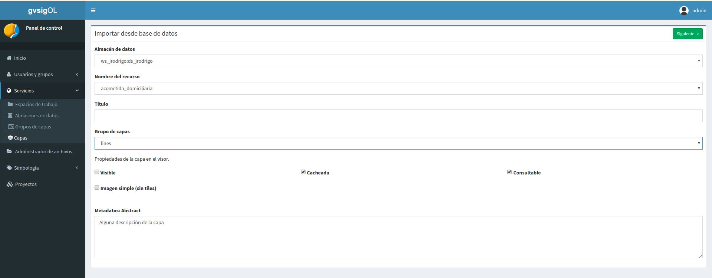

3.3.4 Permisos de capa
Las capas de gvSIG Online pueden ser públicas o accesibles solamente a ciertos grupos de usuarios. La pantalla de configuración de permisos se mostrará automáticamente después de crear o actualizar una capa.
Por defecto, las capas son públicas (accesibles sin necesidad de usuario ni contraseña) y no son editables por ningún usuario.
Si queremos que una capa esté accesible sólo para ciertos grupos de usuarios, debemos marcar los grupos correspondientes en el apartado “Asignar permiso de lectura”.
De forma similar, si queremos que una capa sea editable por ciertos grupos de usuarios, debemos marcar los grupos correspondientes en el apartado “Asignar permiso de escritura”.
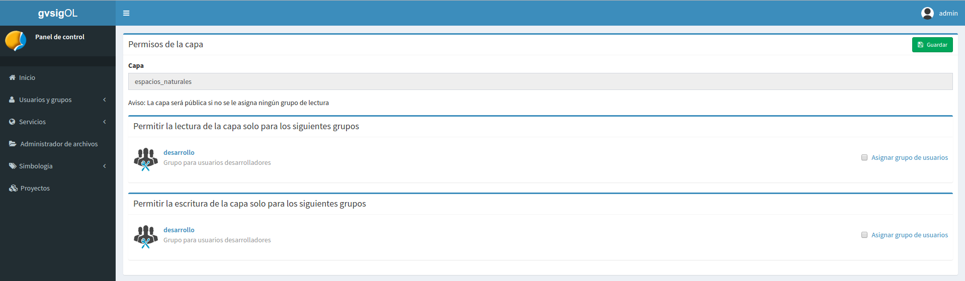

3.3.5 Actualizar capa, caché o eliminar capas
Es posible actualizar o eliminar capas desde el listado de capas, utilizando los botones rojo (eliminar) y verde (actualizar).
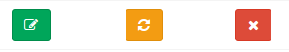

También dispondremos de la función de “actualizar caché”, la que podremos realizar desde el listado de capas seleccionando el botón naranja.
La eliminación de una capa de gvSIG Online no elimina la capa de la fuente de datos, es decir, no elimina la tabla de PostGIS o fichero ráster correspondiente.
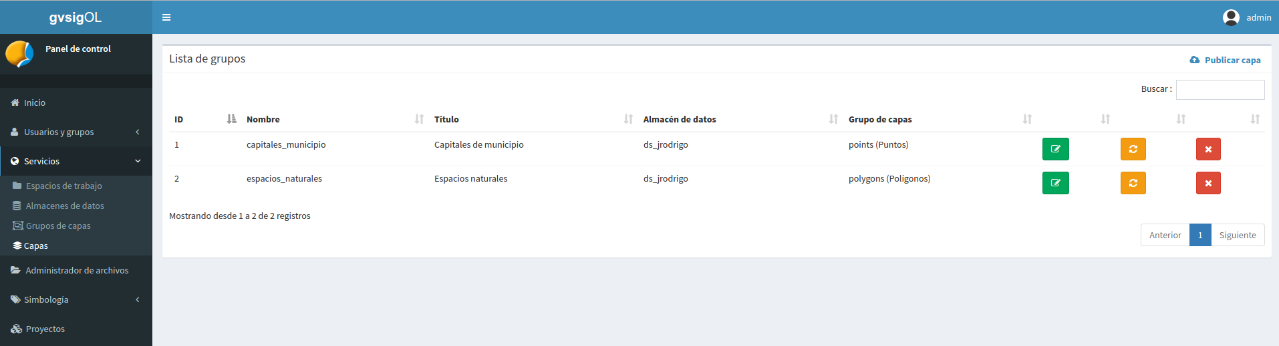

3.4 Grupos de capas

3.4.1 ¿Qué es un grupo de capas?
Los grupos de capas permiten organizar las capas en el visor, facilitando al usuario la localización de las capas disponibles. También facilitan la configuración de aplicaciones, ya que es posible seleccionar qué grupos de capas estarán disponibles en cada aplicación.
Cuando creemos o modifiquemos una capa, deberemos asignarle el grupo de capas al que pertenecerá. Si no hemos creado ningún grupo y por tanto no asignamos la capa a ningún grupo, la capa no será visible en el visor.
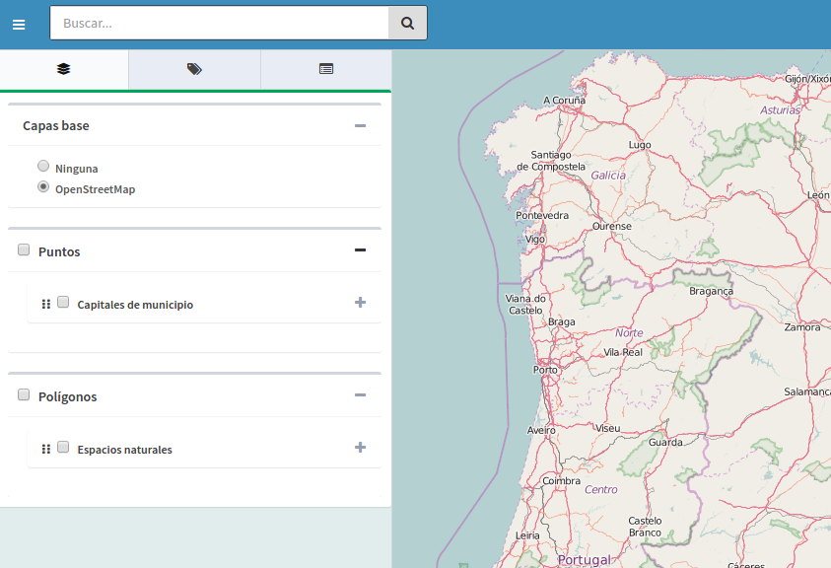

3.4.2 Crear, actualizar o eliminar grupos de capas
Podemos crear, actualizar o eliminar grupos de capas desde el listado de grupos de capas.
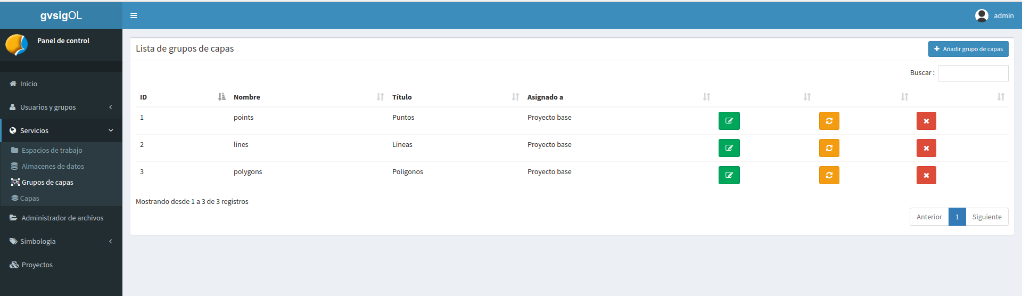

Para crear un grupo de capas deberemos darle un nombre y opcionalmente una descripción.
